Название инвестиционной площадки (ключевые слова)
«Маслозавод»
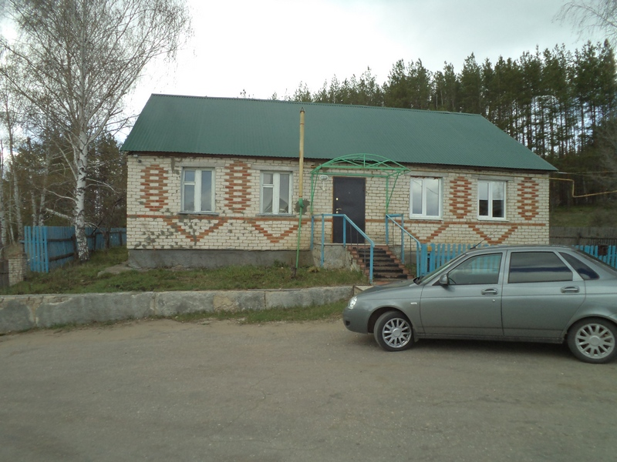
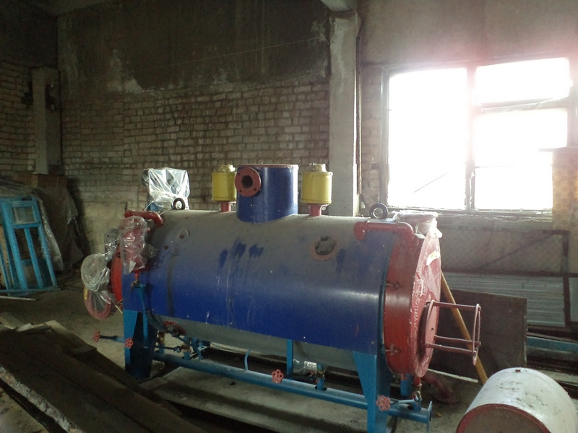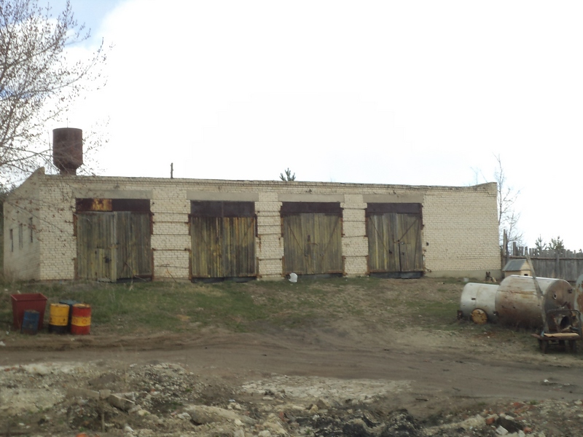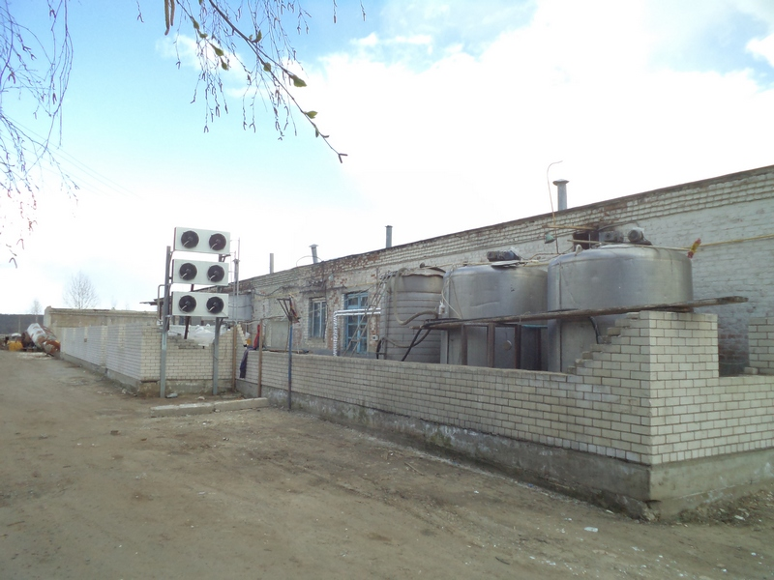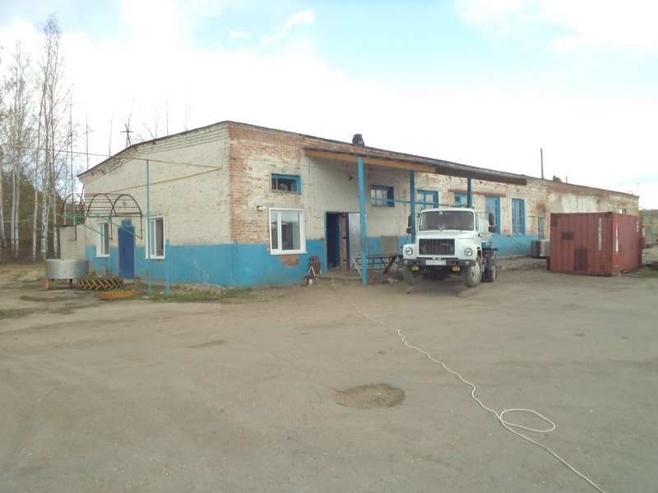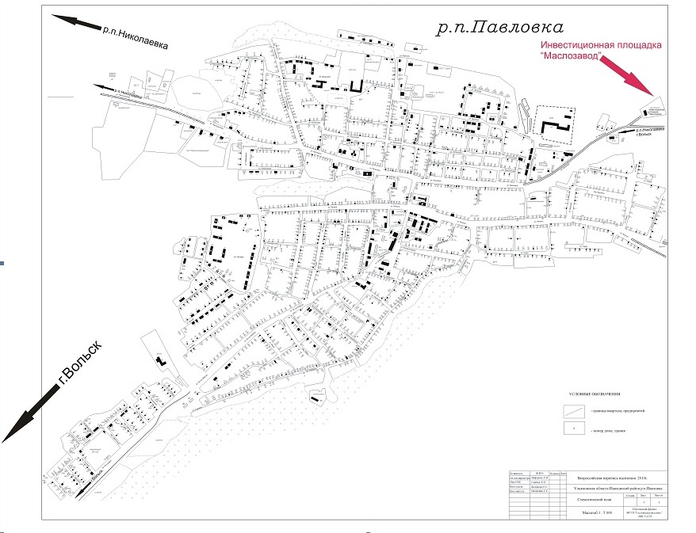

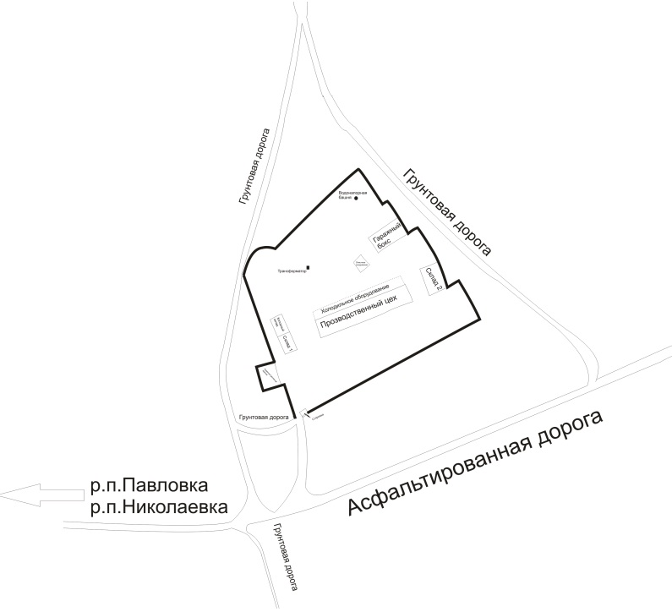

Продающий текст
Рекламное описание площадки, ее преимущества, преференции и.тд.
Здания, стоящие на территории инвестиционной площадки подключены к электроэнергии. На территории инвестиционной площадки собственная водонапорная башня. На территории инвестиционной площадки имеется индивидуальное отопление. На территории инвестиционной площадки собственные очистные сооружения площадью 3 га. Здания, стоящие на территории инвестиционной площадки подключены к сетям газоснабжения.

Паспорт площадки
I | Общая информация
 | Название инвестиционной площадки | Маслозавод
 | Адрес инвестиционной площадки | 433970 Ульяновская область Павловский район р.п. Павловка ул. Калинина д.184
 | Площадь инвестиционной площадки | 1,5 Га
 | Площадь зданий, строений и сооружений (кв.м) | 1641
 | Кадастровый номер (квартал) площадки | 73:12:020601:218
 | Координаты объекта | широта | 52.6903
 | Координаты объекта | долгота | 47.1393
 | Контактное лицо | ФИО Насыров Рафаэль Рашидович
 | Контактное лицо | Тел.:
 | Контактное лицо | Сот.: | 89278182133
 | Контактное лицо | е-mail:
II | Правовой статус инвестиционной площадки
 | Вид права | Частная
 | Правообладатель | Насыров Рафаэль Рашидович
 | Категория земель | Обособленный участок
 | Вид разрешенного использования | Сельхоз назначение
 | Вид и состав территориальной зоны в соответствии с документами территориального планирования МО | СХ1
 | Наличие санитарно-защитной зоны и зон | нет
 | Наличие ограничений по размещению предприятий | нет
 | Условия предоставления площадки | Выкуп/аренда, по согласованию с собственником
 | Кадастровая стоимость, руб
III | Транспортная доступность инвестиционной площадки
 | Расстояние до ближайшей
 | автомобильной дороги:
 | - федерального значения (км) | Автомагистраль Москва – Челябинск (М5) – 56 км.
 | - регионального значения (км) | Павловка – р.п. Николаевка – 0,05 км
 | - местного значения (км) | 0,05 км до ул. Калинина
 | Наличие подъездных путей к площадке | Подъезд к земельному участку осуществляется с улицы Калинина
 | Расстояние до регионального центра (км) | 251 км до г. Ульяновска
 | Расстояние до ближайшего города/ населенного пункта (км) | До р.п. Павловка - 0,5 км
 | Расстояние до аэропорта (км) | До аэропорта г. Саратова - 220 км
 | Расстояние до ж/д станции / ж/д ветки(км) | До ж/д станции "Ключики" - 57 км
 | Расстояние до речного порта (км) | Станция «Ключики» - 57 км.
IV | Инфраструктура инвестиционной площадки
 | Электроснабжение
 | Сетевая организация | ОАО «МРСК Волги»
 | Расстояние до инвестиционной площадки | Здания, стоящие на территории инвестиционной площадки подключены к электроэнергии.
 | Ориентация относительно площадки
 | Существующие лимиты электрическая мощность (МВт) | 157 кв.сутки
 | Водоснабжение
 | Сетевая организация | МУП "Сервис"
 | Расстояние до инвестиционной площадки | . На территории инвестиционной площадки собственная водонапорная башня
 | Водоотведение
 | Сетевая организация | На территории инвестиционной площадки собственные очистные сооружения
 | Газоснабжение
 | Сетевая организация | ООО "Газпром межрегионгаз Ульяновск"
 | Расстояние до инвестиционной площадки | Здания, стоящие на территории инвестиционной площадки подключены к сетям газоснабжения
V | Перечень зданий и сооружений расположенных на площадке
 | Наименование объекта | Административное здание
 | Общая площадь (кв.м.) | 120
 | - неотапливаемая (кв.м.) | -
 | Этажность | 1
 | Год постройки | 1990
 | Материал стен | Кирпич
 | Оценка износа | 30-40%
 | Наличие оборудования | отсутствует
 | Наименование объекта | Производственный цех
 | Общая площадь (кв.м.) | 484
 | - неотапливаемая (кв.м.) | -
 | Этажность | 1
 | Год постройки | 1990
 | Материал стен | Кирпич
 | Оценка износа | 30-40%
 | Наличие оборудования | Полностью налаженное производство по переработки молока в кисломолочную продукцию, масла, сыра и т.д.
 | Наименование объекта | Пристрой к производственному цеху (незавершенный)
 | Общая площадь (кв.м.) | 396
 | - неотапливаемая (кв.м.) | 396
 | Этажность | 1
 | Год постройки | 1995
 | Материал стен | Кирпич
 | Оценка износа | -
 | Наличие оборудования | Холодильное оборудование
 | Наименование объекта | Склад 2
 | Общая площадь (кв.м.) | 180
 | - неотапливаемая (кв.м.) | 180
 | Этажность | 1
 | Год постройки | 1990
 | Материал стен | Кирпич
 | Оценка износа | 30-40%
 | Наличие оборудования | Гаражные боксы
 | Наименование объекта | Холодный склад
 | Общая площадь (кв.м.) | 96
 | - неотапливаемая (кв.м.) | 96
 | Этажность | 1
 | Год постройки | 1990
 | Материал стен | Дерево
 | Оценка износа | 60%
 | Наличие оборудования | -
 | Наименование объекта | Склад 1
 | Общая площадь (кв.м.) | 112
 | - неотапливаемая (кв.м.) | 112
 | Этажность | 1
 | Год постройки | 1990
 | Материал стен | Кирпич
 | Оценка износа | 30-40 %
 | Наличие оборудования | -
VI | Муниципальные преференции | - Земельный налог 0 % на 5 лет  - Принцип работы «Одного окна»

Гео метка
